**TRƯỜNG ĐẠI HỌC CÔNG NGHIỆP THỰC PHẨM TP. HỒ CHÍ MINH**

**KHOA CÔNG NGHỆ THÔNG TIN**

**ĐỒ ÁN PHÁT TRIỂN ỨNG DỤNG ĐI ĐỘNG**

**ĐỀ TÀI: ĐẶT MÓN QUÁN COFFEE**

**Giảng Viên Hướng Dẫn: Nguyễn Thị Bích Ngân.**

**Sinh Viên Thực Hiện: Nhóm 8**

1. Hoàng Văn Sơn - 2001202224
2. Nguyễn Tri Long - 2001170378
3. Nguyễn Quang Trung- 2001206954
4. Vũ Nguyễn Hoàng - 2001207193

***TP. HCM, tháng 4/2023***

**BẢNG PHÂN CÔNG CÔNG VIỆC CHO CÁC THÀNH VIÊN**

|  |  |  |  |  |
| --- | --- | --- | --- | --- |
| **STT** | **MSSV** | **HỌ TÊN** | **CÔNG VIỆC ĐƯỢC GIAO** | **ĐÁNH GIÁ** |
| **1** | **2001202224** | **Hoàng Văn Sơn** | **Fragment đặt bàn** |  |
| **2** | **2001207193** | **Vũ Nguyễn Hoàng** | **Fragment danh sách món** |  |
| **3** | **2001170378** | **Nguyễn Tri Long** | **Fragment thống kê** |  |
| **4** | **2001206954** | **Nguyễn Quang Trung** | **Fragment thanh toán** |  |

**CHƯƠNG 1: THU THẬP VÀ PHÂN TÍCH YÊU CẦU**

***1. Lý do chọn đề tài***

Hiện nay, trên thị trường có rất nhiều ứng dụng quản lý đặt món bán hàng với nhiều tính năng tiện lợi khác nhau. Tuy nhiên , để lựa chọn một hệ thống quản lý tối ưu nhất, chúng ta sẽ sử dụng hệ thống đặt món trong một 1 quán ăn, quán nước giải khát, quán cà phê.

Sử dụng hệ thống quản lý đặt món là giải pháp được rất nhiều nhà quản lý chuỗi hoạt động của nhà máy sản xuất tin tưởng sử dụng. Và việc ứng dụng công nghệ vào nghiệp vụ quản lý đặt món ngày càng phổ biến và trở thành một lợi thế cạnh tranh hiện nay.

***2. Mục đích đề tài.***

**Đề tài được nghiên cứu với các mục đích sau:**

- Có thể để khách hàng dễ dàng đặt món khi ngồi tại , dễ dàng lựa chọn cho món của mình.

- Kiểm soát được nhân viên và khách hàng chặt chẽ, thuận tiện, có hiệu quả cao.

- Đề tài vừa có giá trị thực tế vừa có giá trị trong việc học tập của sinh viên.

- Sau khi thực hiện đề tài, sinh viên nắm được vững kiến thức môn học, vừa bồi dưỡng thêm kiến thức về nghiệp vụ quản lý trong các doanh nghiệp, góp phần nâng cao trình độ cá nhân.

***3. Nhiệm vụ.***

- Việc đặt món trong hệ thống của một quán Coffee là một hệ thống quản lý khách hàng và nhân viên có thể tương tác với nhau qua ứng dụng. Là một chủ quán Coffee sẽ cần phải quan tâm tới thực tế quản trị. Đây là những nhiệm vụ quan trọng mà quan nhà quản lý đều có:

**_ Hưỡng dẫn nhân viên.**

Một trong những phần việc quan trọng là nhân viên.Nhân viên chính là bộ mặt của quán và nguồn nhân lực của quán. Mục đích cần huấn luyện là để phát triển bằng cách nâng cao tiềm năng nhân lực trong kinh nghiệp.

_Tổ chức

Tổ chức là một trong những khâu quản lý bên cạnh lập kế hoạch và tạo động lực. Không có trình độ tổ chức, doanh nghiệp của bạn sẽ bị xào trộn. Bởi vì mỗi doanh nghiệp đều có nhiều bộ phần, nhiều ý kiến và hành vi khác nhau. Vì vậy kỹ năng tổ chức là một phần việc của nhà quản lý tạo nên sự khác biệt của doanh nghiệp.

**_Lập kế hoạch**

Lập kế hoạch là một trong những chức năng quản lý cũng như công việc quan trọng hàng ngày của mọi nhà quản lý. Nhà quản lý là người lập các kế hoạch tương lai của tổ chức và suy nghĩ các về cách thực thi và nguồn lực cần thiết.

**_Tạo động lực cho nhân viên**

Nhân viên nên được tạo động lực nếu muốn nhận được những kết quả tốt nhất từ họ.Tất cả nhân viên đều mong muốn được tạo nhân lực để đóng góp vào thành công của doanh nghiệp. Chẳng hạn như tăng lương, khuyến khích 1 năm đi du lịch 1 lần.

**_Trao quyền**

Việc trao quyền cho nhân viên cũng là cách chúng ta thấy được sự khác biệt giữa người quản lý thành công với quản lý kém. Có thể thấy rằng, trao quyền là sự kết nối giữa kinh nghiệm và kiến thức khác biệt đã mang lại kết quả cao hơn.

**_Tiếp nhận, giải quyết, yêu cầu cho khách hàng**

Tiếp nhận những ý kiến của khách hàng, về cách phục vụ của nhân viên về thái độ và giao tiếp và chất lượng sản phẩm.

**A. ĐỐI TƯỢNG VÀ DỮ LIỆU CẦN LƯU**

**- Sản phẩm:** Mã sản phẩm, tên sản phẩm, mô tả sản phẩm, giá sản phẩm , Mã loại sản phẩm, hình ảnh sản phẩm.

Mỗi sản phẩm cần có mã ,tên riêng giá cả cho các sản phẩm và hình ảnh và phải có hình ảnh rõ ràng từng sản phẩm.

**- Loại Sản Phẩm:** Mã loại sản phẩm, Tên loại sản phẩm, Mô tả sản loại sản phẩm.

Đối với sản phẩm thì có nhiều loại ví dụ như loại cà phê, loại soda, loại sinh tố.

**- Đơn hàng:** Mã đơn hàng, Thời gian đơn hàng, Trạng thái đơn hàng, Tổng giá trị đơn hàng, Mô tả đơn hàng, Mã nhân viên, Mã bàn.

Với đơn hàng thì cần có thời gian, trạng thái đơn hàng để theo dõi tình trạng đơn hàng, có mã nhân viên, mã bàn để biết nhân viên nào quản lý bàn đó.

**- Chi Tiết Đơn Hàng:** Mã Chi tiết đơn hàng, Mã sản phẩm, Mã đơn hàng.

**- Bàn:** Mã bàn, Số lượng khách, Trạng thái bàn.

**- Chức vụ:** Mã Chức vụ, Tên Chức vụ, Mô tả chức vụ.

**- Nhân viên:** Mã nhân viên, Tên nhân viên, lương nhân viên, mã chức vụ.

**SANPHAM** (**MASP**, TENSP, MOTASP, GIASP, **MALSP**, HINHANHSP)

**LOAISANPHAM** (**MALSP**, TENLSP, MOTALSP)

**DONHANG** (**MADH**, THOIGIANDH, TRANGTHAIDH, TONGGIATRIDH, MANV, MOTADH, **MABAN**)

**CHITIETDONHANG** (**MACTDH**, MASP, **MADH**)

**BAN** (**MABAN**,SOLUONGKHACH, TRANGTHAIBAN)

**CHUCVU** (**MACV**, TENCV, MOTACV)

**NHANVIEN** (**MANV**, TENNV, LUONGNV, **MACHUCVU**)

**B. CÁC NGHIỆP VỤ CHÍNH**

1. Quy trình

2.Quy trình đặt món.

- Khách hàng sẽ đặt món qua ứng dụng được cấp bởi quán. Đầu tiên là chọn bàn ngồi sau đó đặt món. Sau khi khách đặt món xong sẽ chuyển thông tin món khách đặt cho nhân viên.

1. Quy trình thanh toán.

- Khi khách hàng muốn thanh toán hệ thống sẽ lưu lại thông tin sản phẩm và tổng tiền của bàn đó trên hệ thống. Và xuất hóa đơn thanh toán.

**C. MÔ TẢ CÁC RÀNG BUỘC CẦN CÓ**

- Toàn bộ mã đều không được phép NULL.

- Mỗi Mã đều được bắt đầu mặc định 2 ký tự.

- Bàn luôn ở trạng thái mặc định là “Trống”.

Biểu đồ UsesCase:

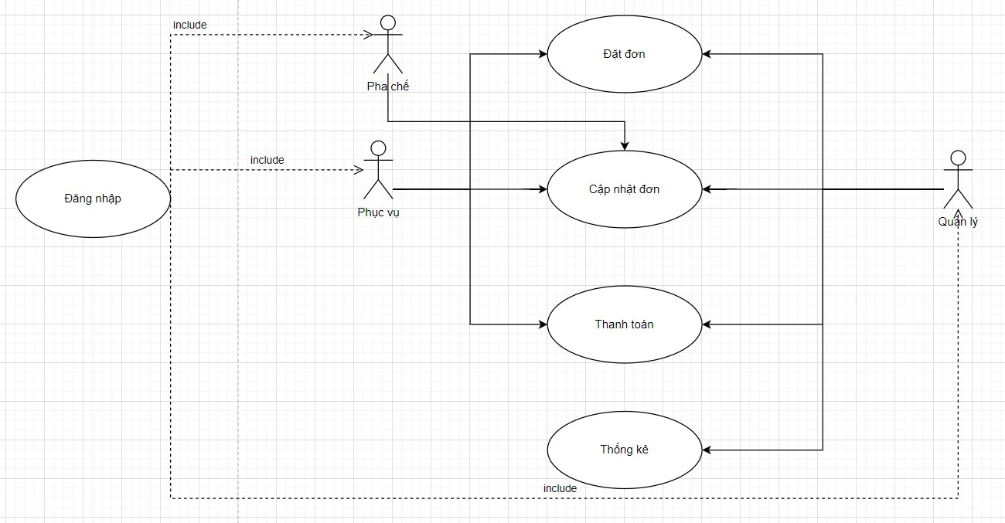

**CHƯƠNG 2: MÔ TẢ HỆ THỐNG**

1. **1. Mô tả hệ thống.**

Mô tả hệ thống đặt món quán coffee theo hình thức trên app điện thoại là quy trình hệ thống tiếp nhận các món order qua hệ thống nhân viên sẽ tiếp nhận thông tin của khách hàng order. Nhân viên sẽ chuyển thông tin sang Pha chế họ tiếp nhận và khi pha chế xong sẽ cập nhật đơn hàng, ứng dụng sẽ thông báo trên ứng dụng cho nhân viên.

- Khi khách hàng thanh toán nhân viên cập nhật đơn hàng và thanh toán.

- Quản lý có thể truy cập tất cả đặt đơn, cập nhật đơn, thanh toán, thống kê.

**Đặt món**

* Chọn bàn(Recycle View):
  + Bàn đỏ: có người ngồi.
    - Chọn bàn đỏ sẽ hiển thị **Tổng tiền** cần thanh toán
  + Bàn xanh: Trống
    - Nhấn vào sẽ hiển thị **Danh sách thức uống**
* Chọn thức uống(Recycle View):
  + Hiển thị 1 ds đồ uống, chọn được nhiều item, thay đổi số lượng
    - Có **checkbox** để chọn item
    - Khi item được chọn mới **visible cập nhật số lượng**
  + Hiển thị tổng tiền
* Nút order
  + Sau khi order sẽ hiển thị mã đơn trên bàn.

**Quản lí đơn**

* Mặc định: Hiển thị danh sách những đơn chưa thực hiện.
* Có nút cập nhật trạng thái cho đơn:
  + Đang thực hiện
  + Đã hoàn thành
  + Đã thanh toán
* Có nút lọc đơn: Đơn đã thanh toán, đơn đã hoàn thành, đơn đang thực hiện, đơn chưa thực hiện

Sẽ có thông báo trên ứng dụng khi đơn hoàn thành, đã thanh toán.

**Thống kê (Phân quyền)**

* Tổng đơn trong tháng
* Tổng tiền trong tháng
* Tổng số lượng từng sp đã bán trong tháng

1. **VẼ SƠ ĐỒ MÔ HÌNH DỮ LIỆU BFD , Diagram**
2. **MÔ HÌNH CDM.**
3. **MÔ HÌNH DỮ LIỆU DIAGRAM.**

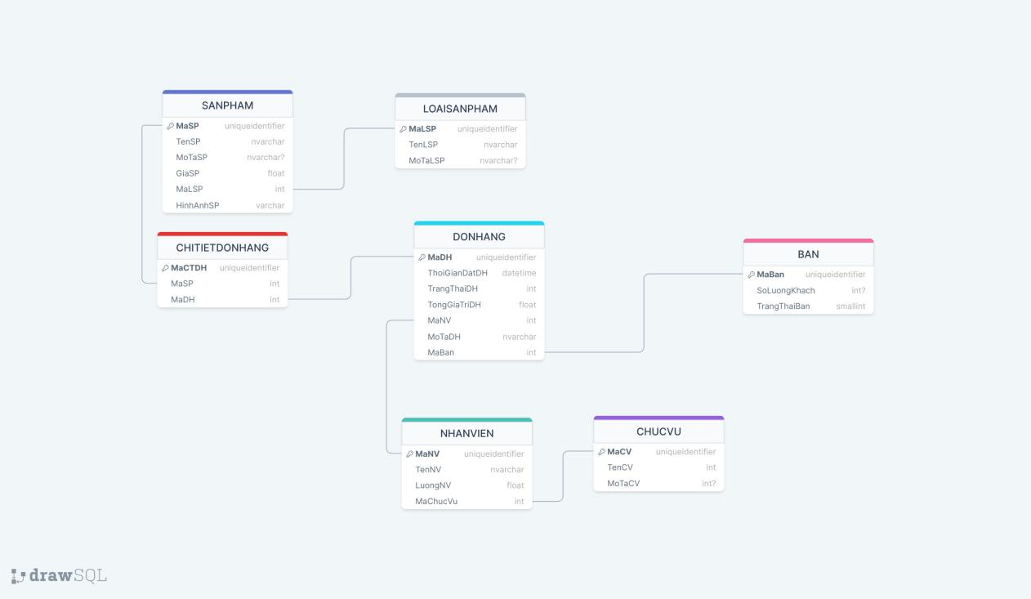

**MÔ HÌNH DỮ LIỆU BFD**

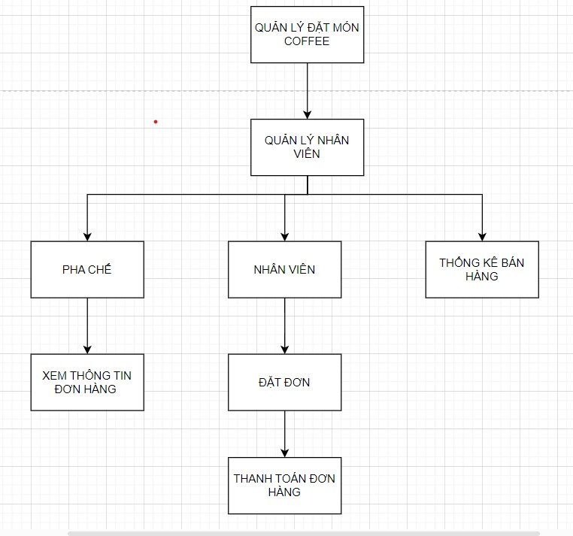

**CHƯƠNG 3: MÔ PHỎNG GIAO DIỆN HỆ THỐNG.**

**1 Mô phỏng giao diện đăng nhập**

Tên đăng nhập

Mật khẩu

ĐĂNG NHẬP

1. **Mô phỏng giao diện chính.**

Bàn 03

Bàn 02

Bàn 01

Bàn 06

Bàn 05

Bàn 04

Bàn 09

Bàn 08

Bàn 07

Bàn 12

Bàn 11

Bàn 10

Bàn

14

Bàn 15

Bàn 13

1. **MÔ PHỎNG GIAO DIỆN DANH SÁCH MÓN.**

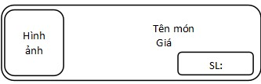

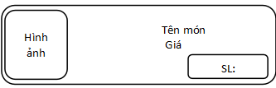





Tên món

Giá

Hình ảnh

SL:

**ĐẶT ĐƠN**

1. **Mô phỏng giao diện thanh toán.**









**TỔNG TIỀN :**

**THANH TOÁN**